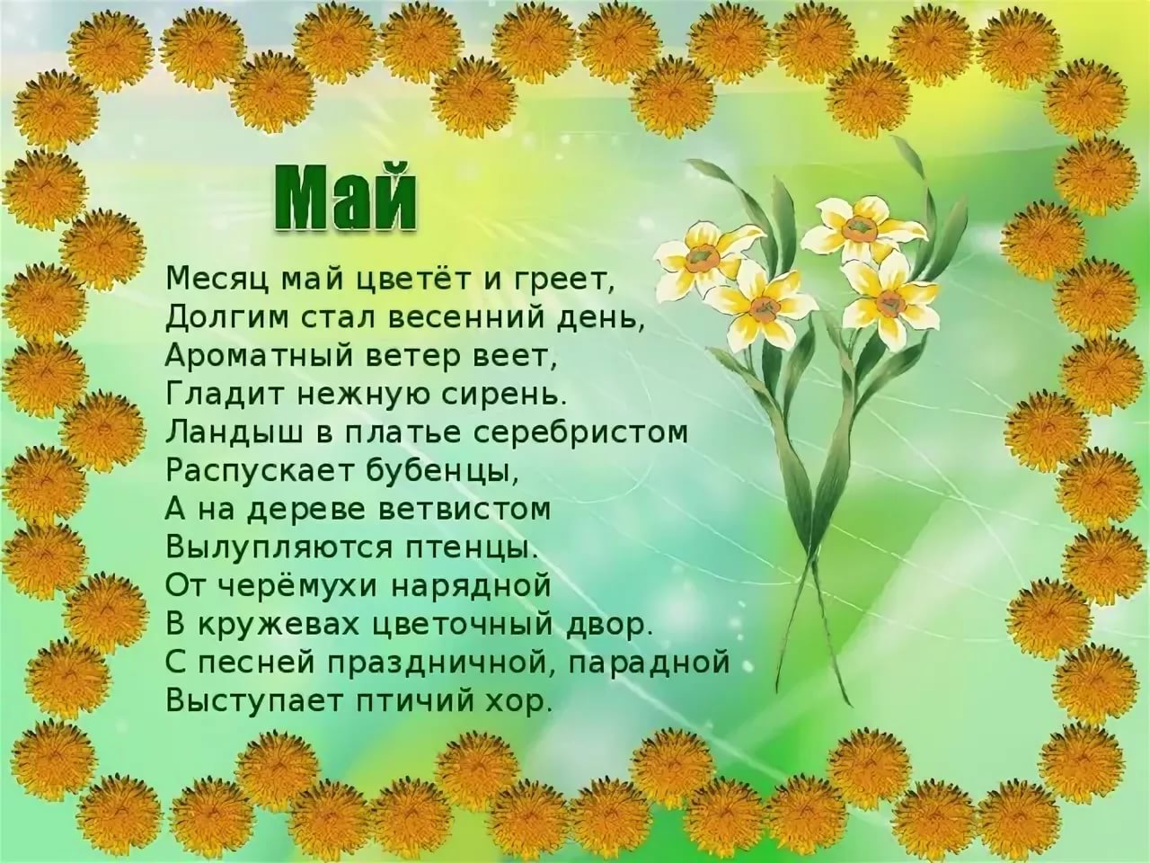



****

****

СЕЛЬСКИЙ ВЕСТНИК ЖУКОВСКОГО СЕЛЬСОВЕТА

